AKTIVNOST: PROLJEĆE/ŠETNJA LIVADOM
OPIS AKTIVNOSTI:
- KOJE JE BOJE CVIJEĆE NA SLIKAMA?
- PROČITAJ NAZIVE CVJETOVA I POKUŠAJ ZAPAMTITI.
- PROŠEĆI DVORIŠTEM ILI LIVADOM U BLIZINI KUĆE. POKUŠAJ PRONAĆI NEKI PROLJETNI CVIJET. NEMOJ GA TRGATI! OPIŠI GA I PROBAJ SE SJETITI KAKO SE ZOVE.
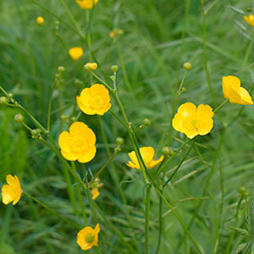
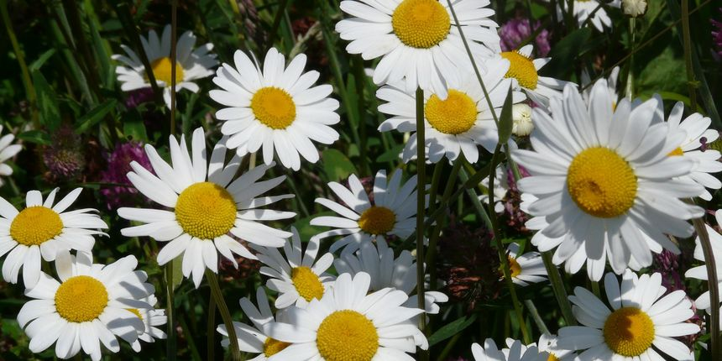
LJUTIĆ

IVANČICA

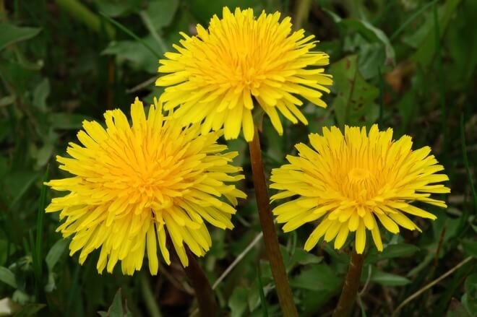
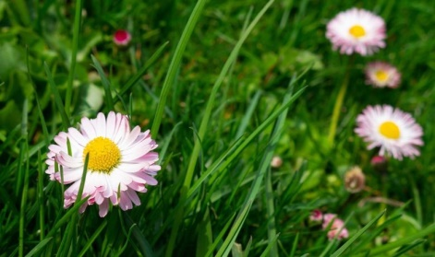
TRATINČICA

MASLAČAK
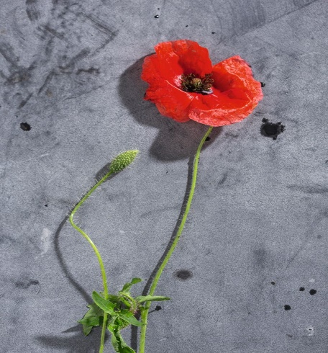
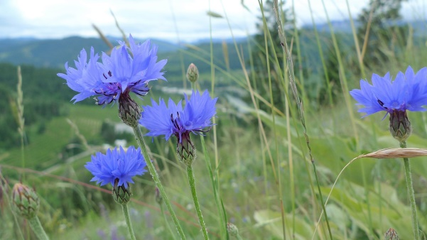
MAK

RAZLIČAK

